构造内存溢出

启动一个java进程，使用Springboot或者搭建一个tomcat服务，触发一下代码：我使用的Springboot

/**

* -Xmx32M -Xms32M

* **@return**

*/

@GetMapping("/heap")

**public** String heap()

{

**while** (**true**) {

users.add(**new** User());

}

}

浏览器访问<http://localhost:8080/heap>触发代码

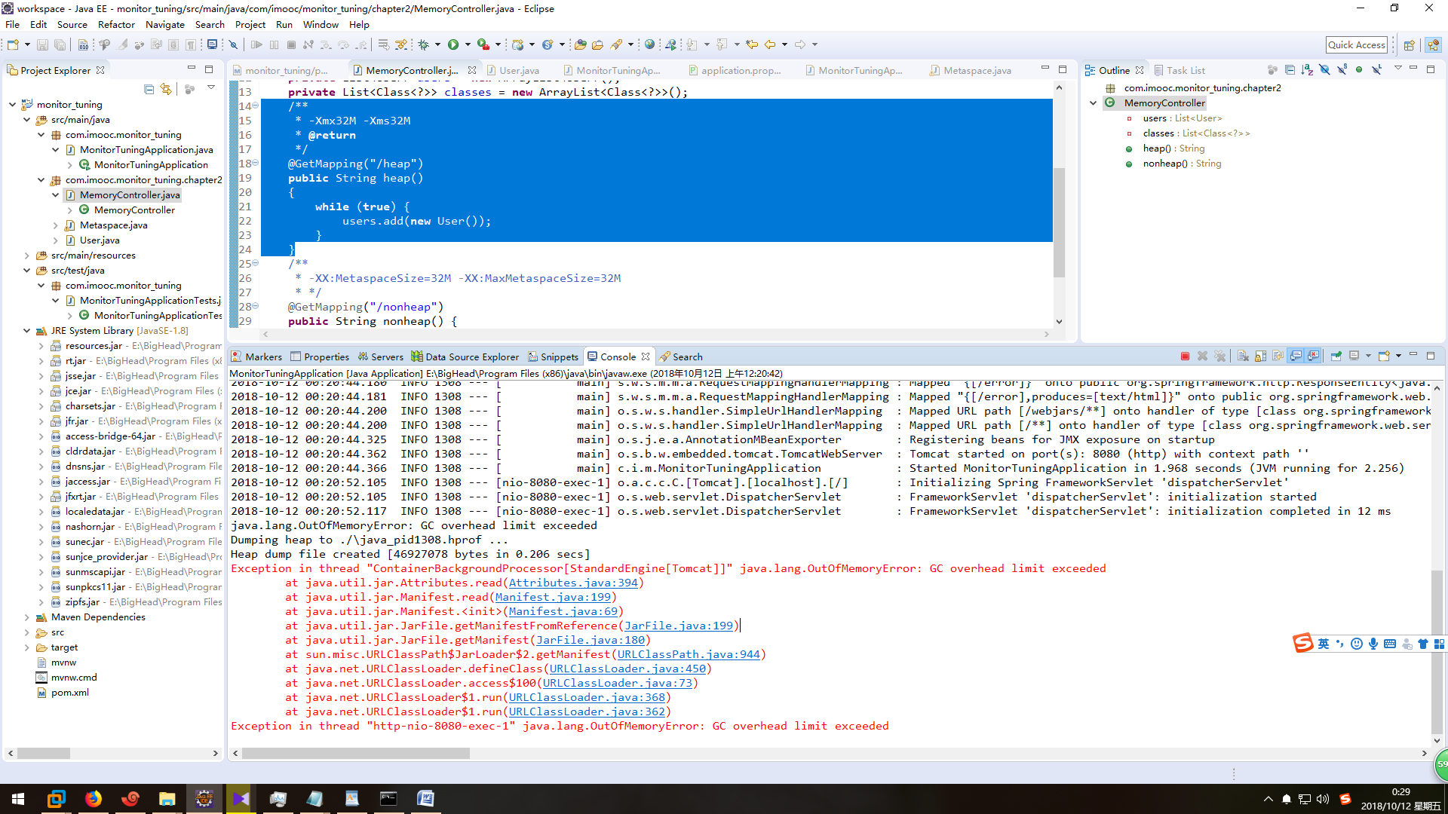

可以设置jvm参数自动导出内存映像文件

-Xmx32M -Xms32M -XX:+HeapDumpOnOutOfMemoryError -XX:HeapDumpPath=./

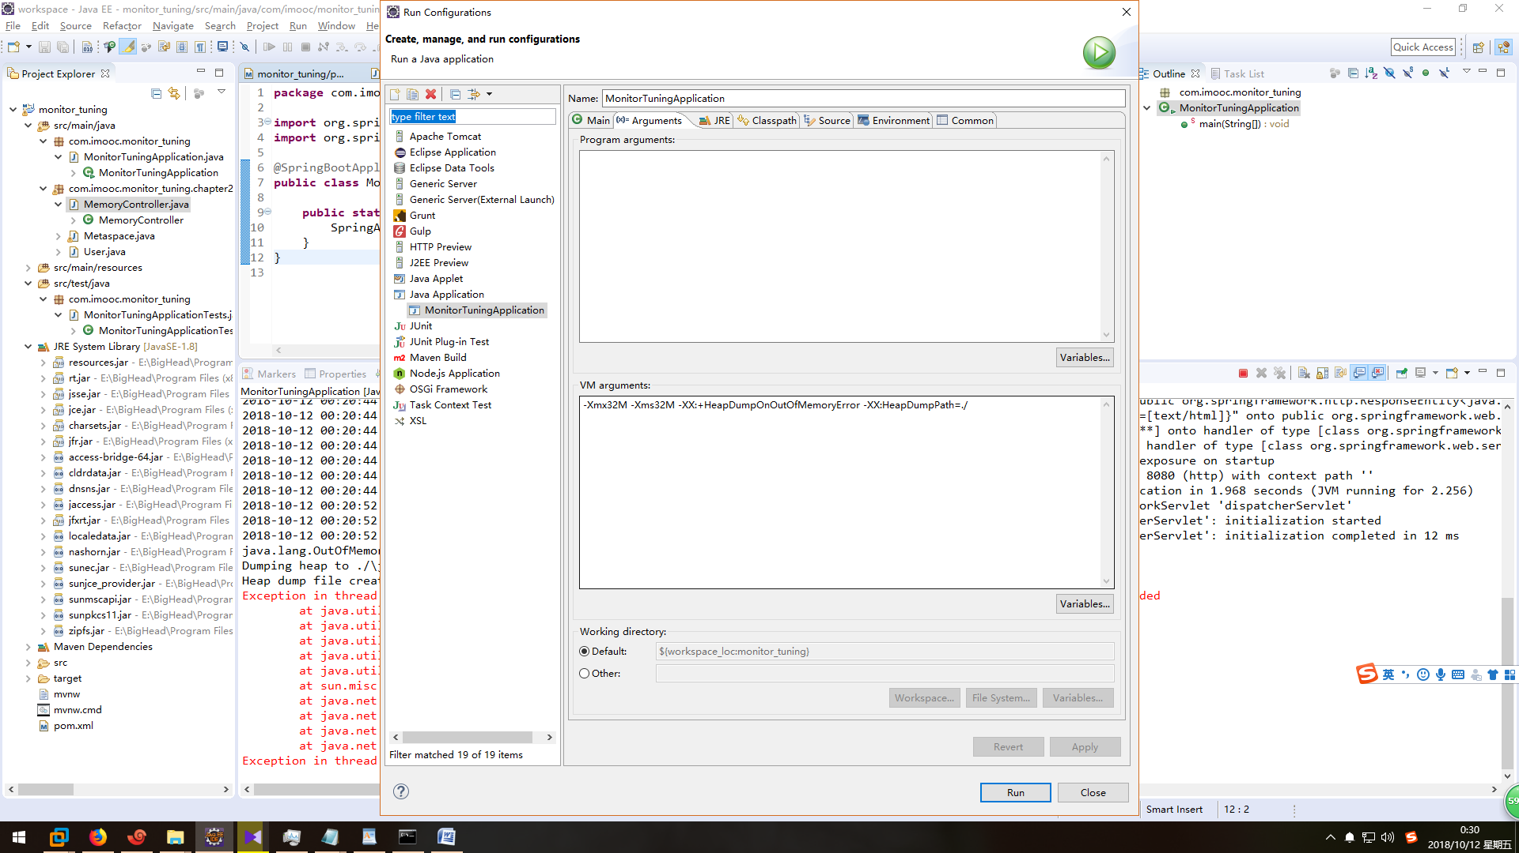

或者使用jmap工具手动导出

jmap -dump:format=b,file=dump.hprof 1308





使用mat分析内存使用其情况定位内存泄漏的原因

使用jmap -heap 1308直接查看当前jvm内存使用情况